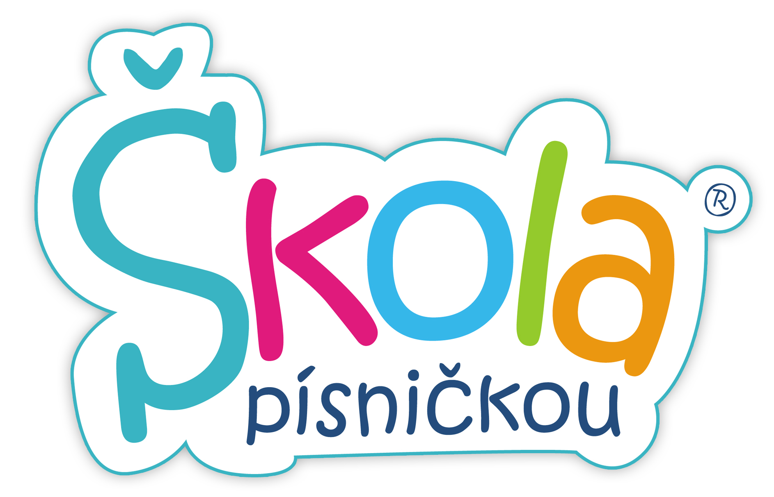
TISKOVÁ ZPRÁVA: ŠKOLA PÍSNIČKOU
www.skolapisnickou.cz
www.skolapisnickoudoskol.cz
www.karel-marik.cz
Vydáno: 17.6.2013, Praha
Změnil hudební výchovu na školách, teď plánuje koncert v Lucerně
Před rokem přišel hudební skladatel a producent Karel Mařík společně se svou partnerkou zpěvačkou Kristýnou Peterkovou s nápadem oživit hudební výchovu na základních školách. Povedlo se. Podle jejich hudebního CD se učí děti po celé zemi. Nyní přichází s odvážným plánem: uspořádat koncert v pražské Lucerně, kam mohou všechny děti přijít zdarma.
Hudebníky inspirovaly vlastní vzpomínky na hudební výchovu: „Už za nás postrádala koncept. Dnes se ve školách zpívají převážně lidovky, které jsou sice krásné, ale děti si z nich mnoho nevezmou. Chybí hudba, která děti naučí vážit si hodnot a orientovat se ve světě,“ vysvětluje Karel Mařík. Vydal proto CD Škola písničkou se skladbami o přátelství, přírodě, zdraví a rodině, koncem letošních prázdnin vyjde i nová verze. Zájem škol ho šokoval, okamžitě se jich přihlásily desítky se zájmem o spolupráci.
CD a zpěvníky do škol
Projekt podpořilo ministerstvo školství, díky kterému se přes sedm tisíc kopií CD společně se zpěvníky a didaktických pomůcek dostalo dětem a učitelům do škol. „K projektu jsem přistupovala po zkušenostech s některými jinými agenturami velice opatrně. O to bylo milejší překvapení, když přišly materiály. Snad každá písnička se nám ve škole hodí,“ hodnotí učitelka Marcela Hradecká z choceňské základní školy.
Poté, co se skladby naučily, následovalo živé vystoupení s Karlem Maříkem a zpěvačkou Kristýnou Peterkovou. Právě živá vystoupení přivedla oba umělce na další nápad: „Na základě úžasných reakcí na naší tvorbu jsme se rozhodli, že pro děti uděláme 25.6. ve 13:00 velký koncert v Lucerně, kde zazpíváme hity z našeho CD. Pozvali jsme děti ze základních škol, které se zapojily,“ říká Peterková.
Děti za vstup neplatí
Zájem o koncert je podle pořadatelů obrovský, Lucernu má zaplnit tisícovka dětí z celé země. Vstupné mají zdarma: „Je to nezisková akce, s organizací nám pomohou kamarádi z branže. Obejdeme se i bez jakýchkoli dotací,“ dodává Mařík. Dorazit mají i známé osobnosti a umělci v čele s Ivanou Gottovou, Bárou Basikovou a Ilonou Csákovou, v plánu je i velká autogramiáda a předání cen pro účastníky soutěže o nejlepší písňový text. Aby měli malí diváci na koncert Maříka s Peterkovou doprovázené kapelou HardPopJob a smyčcového kvartetu trvalou vzpomínku, vyjde koncem prázdnin záznam akce na DVD.
Chystají i vlastní školku
Mařík s Peterkovou nijak netají ani své další plány. Příští rok chtějí vyrazit na nové turné pro děti, do kterého se zapojí i různí hosté. Zaměří se ale i na mladší děti. „Na září 2014 připravujeme otevření vůbec první mateřské umělecké školy v České republice, kterou pojmenujeme Škola písničkou,“ prozrazuje Mařík.
Kontakt a další informace: Vít Novák, 605759814, novak.vitek@gmail.com
Poznámka: CD Škola písničkou bude pro novináře k dostání na koncertě v Lucerně (25.6. od 13:00), těsně po představení proběhne tisková konference umělců.

